ТЕРЕМОК ПРЕКРАСНОЙ ДУШИ
Инсценировка сказки «Теремок» по направлению «Духовно-нравственное воспитание дошкольников».

Действующие лица: 2 Рассказчицы
Ёжик- любодеюшка
Белка-сребролюбушка
Кот-чревообъедишка
Мышка-гневишка
Заяц-печалец
Лиса, унынию сестра
Медведище-гордище
Волчец-тщеславец

На сцену выходит рассказчица в русском костюме.
1рассказчица: Здравствуйте, люди добрые! Добры молодцы и красны девицы, малые ребята и все те, у кого душа богата, расскажу вам сказку про теремок. Теремок Прекрасной Души.
2 рассказчица: Стоит в поле теремок-теремок, чистый, красивый, а вокруг него птицы поют, цветочки растут, в небе радуга коромыслом. Одного не хватает, нигде молитв не слышно, пуст теремок.
1 рассказчица: Бежит по полю ежик-любодеюшка. Бежит, ищет свободный уголок, свободную душеньку. Увидел теремок, остановился.
Ёжик-любодеюшка: Тук! Тук! Кто в душеньке живет, кто в чистенькой живет!
2 рассказчица: Никто не отзывается.
Ёжик- любодеюшка: Повезло мне, вот свободная душенька, никем не занята. Поселюсь в ней.
1 рассказчица: Забежал ёжик-любодеюшка в теремок, вздрогнула душенька да и успокоилась.
2 рассказчица: Бежит по полю белка-сребролюбушка. Увидела теремок, остановилась.
Белка-сребролюбушка: Терем-теремок, кто в душеньке живет, кто в светленькой живет?
Ёжик-любодеюшка: Я здесь живу, ежик-любодеюшка! А ты кто?
Белка-сребролюбушка: Я белка-сребролюбушка. Денежки люблю, для себя их коплю, ни с кем не делюсь, милостыню не подаю. Пусти меня в теремок, вместе веселей.
1 рассказчица: И стали они жить вдвоем. Пошатнулась душенька. Вздохнула тяжко, но не взмолилась.
2 рассказчица: Идет по полю не спеша кот-чревообъедишка. Идет, мяукает, по сторонам глядит, увидел теремок и подскочил.
Кот- чревообъедишка: Мяу, мяу! Кто в душеньке живет, кто в невысокой живет?
Ёжик-любодеюшка: Я- ежик-любодеюшка, все для себя живу, для себя стараюсь.
Белка-сребролюбушка: Я- белка-сребролюбушка! . Денежки люблю, для себя их коплю, ни с кем не делюсь, милостыню не подаю. А ты кто?
Кот-чревообъедишка: А я - кот-чревообъедишка. Живу не тужу, ем да пью, пью да ем. Пустите меня к себе жить, будем вместе душу теребить!
1 рассказчица: И стало страстишек уже трое. Немного времени прошло, а уж к теремку другая страсть подбирается.
Мышка-гневишка: Эй! Кто там в теремочке живет, кто там душеньку трясет?
Звери отвечают, затем все вместе: А ты кто?
Мышка-гневишка: Я- мышка-гневишка! Всех обижаю, всегда всех ругаю, от злости трясусь, вам в друзья гожусь! А ну, пустите меня к себе жить!
Кот-чревообъедишка: Заходи мышка-гневишка, с тобой не соскучимся.
2 рассказчица: Пустили и ее в теремок. Зашаталась душенька, на бок скривилась, да опять не взмолилась.
1 рассказчица: Немножко времени прошло, а по полюшку опять кто-то бежит, и не один.
2 рассказчица: Да это страстишки: печаль да уныние, рядом ходят, дружбу водят.
Заяц-печалец: Кто в душеньке живет?
Лиса-унынию сестра: Кто в темненькой живет?
Звери-страсти по очереди отвечают, вместе: А вы кто такие? Зачем пришли?
Заяц-печалец: Я- заяц-печалец, всегда грущу, ничего делать не хочу, попусту слезы лью, пустите душеньку попечалить.
Лиса, унынию сестра: Я- лиса, унынию сестра, живу унываю, руки опускаю, дел не люблю, только слезы лью. Пустите в душеньку!
Мышка-гневишка: Здесь места мало, поищите другую душеньку, а нас не тревожьте!
Заяц и лиса начинают громко плакать.
Звери хором: Ну ладно, заходите!
1 рассказчица: Потеснились страстишки и впустили лису и зайчишку. Затрещала душенька, к земле пригнулась, тяжко дышит. Слов молитвы не ищет.
2 рассказчица: По полю новые гости идут, страсти и гордости несут.
Медведище-гордище: Кто, кто в кривенькой живет?
Волчец- тщеславец: Кто душеньку к земле гнет?
Звери-страсти по очереди отвечают.
Лиса, унынию сестра: А вы кто?
Волчец-тщеславец: Я- волчец-тщеславец, похвалу люблю, славы ищу, только меня любите. В душеньку меня пустите и почаще хвалите.
Медведище-гордище: Я- медведище-гордище, самого себя люблю, сам себя хвалю, сам собой горжусь. Душенька тесновата, но так и быть, принимайте меня как брата.
Мышка-гневишка: В этой душеньке места нет. Поищите себе другую!
Волчец-тщеславец: Да вы что, как без меня жить. Без меня никак!
Медведище-гордище: Ждать не заставляйте, быстро принимайте!
1 рассказчица : Пришлось потесниться зверям-страстям и впустить волчеца-тщеславца.
2 рассказчица: Ой. А если влезет медведь-гордище, погибнет душа, что страстей полна!
Воспитатель: Спасать душеньку надо! Как же нам страсти победить? Чем их можно заменить?
1 рассказчица: Да у каждой страсти есть своя противоположность- Добродетель.
Все дети-звери выходят и отвечают на вопросы воспитателя.
Воспитатель: Как можно победить ежика-любодеюшку?( помогать ближнему, работать, стараться для других)
Как белку-сребролюбушку одолеть? ( делиться с другими. Подавать милостыню)
Как кота-чревообъедишку прогнать? ( делиться сближним куском хлеба0
Как мышку-гневишку? (прощать ближнего, быть добрым)
Как зайца-печальца, да лису, унынию сестру вылечить? ( радоваться жизни,трудиться на радость родителям)
Как от тщеславия и гордости избавиться? (надо стараться, делать хорошие поступки. Чтоб другие тобой гордились).
Воспитатель: Молодцы, ребята, прогнали непрошенных гостей. Вздохнула душенька свободно!
Дети исполняют песню Н.Танако « Только добротой сердец…»

ТЕРЕМОК ПРЕКРАСНОЙ ДУШИ
Инсценировка русской народной сказки «Теремок»
для детей старшего дошкольного возраста

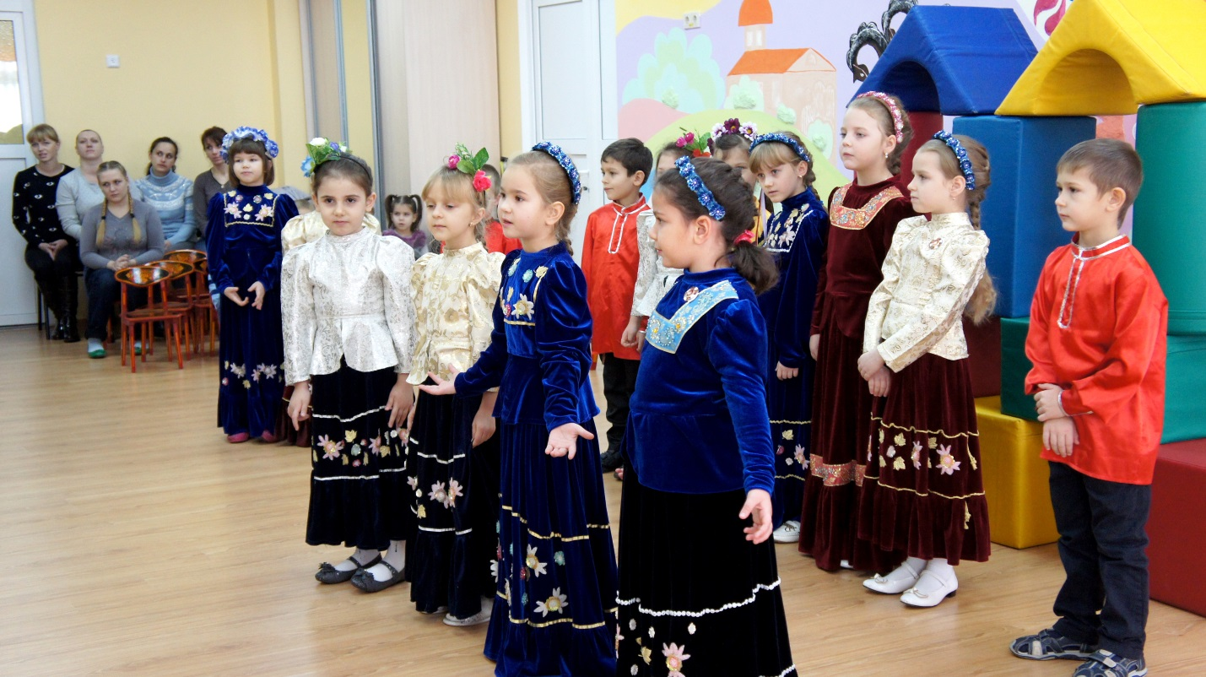

Сейчас вы познакомитесь с талантливой, оригинальной интерпретацией русской, народной сказки «Теремок». Теремок в ней надо понимать как душу человеческую, а тех, кто хочет в теремке-душе поселиться, как страсти людские, грехи плотские. И эти-то страсти-грехи в душу проникают, оказывается, не насильно, не войной-битвой идут на приступ. Нет, ласковыми словами да увещаниями двери себе открывают в душу человеческую.
А душа все терпит, все принимает жильцов сладкоголосых. А ей бы взмолиться уже к Богу, освободиться от страстей-напастей. И взмолилась бы, и освободилась бы, да как- не знает. А может быть ребята знают, может быть они и помогут.

